Alueprofiili Ruovesi (Kunnat)
Diakin karttasovellus 2023-03-01 22:17:37
Tämä asiakirja on tuotettu automaattisesti Diakin karttasovelluksen avulla 2023-03-01 22:17:37. Asiakirjan tiedot perustuvat THL:n Sotkanet-indikaattoripalvelun tietoihin, joihin on yhdistetty Tilastokeskuksen tilasto- ja paikkatietoaineistoja. Tarkempaa tieto indikaattoreista ja metodologiasta löydät sovelluksen Lisätietoja-osiosta.
Alueprofiili sisältää aina kaikkien osoittimien tiedot sekä valitulta alueelta että alueen rajanaapureista. Lisäksi alueprofiilissa esitetään kunkin osoittimen korkein ja matalin arvo. Tiedot esitetään taulukkoina, karttakuvioina sekä aikasarjakuvioina, joista näkee kunkin osoittimen kehityksen 2010-luvulla sekä valitulla alueella että sen naapureissa. Raportin lopussa on tiedot pienituloisuudesta ja työttömyydestä kaikilta alueen postinumeroalueilta.
Tässä raportissa tarkastellaan tasolla Kunnat aluetta Ruovesi. Lisäksi tarkastelussa ovat rajanaapurit: Juupajoki, Mänttä-Vilppula, Orivesi, Ruovesi, Tampere, Virrat ja Ylöjärvi.
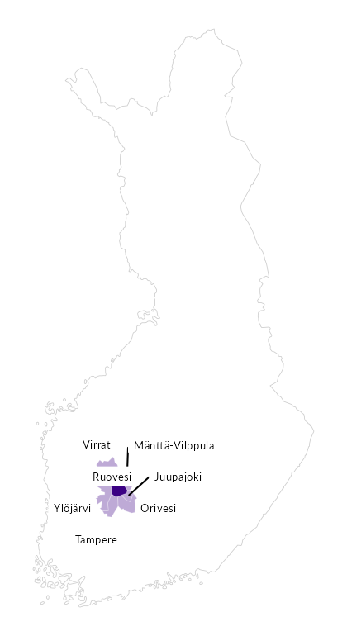

Summamuuttujat
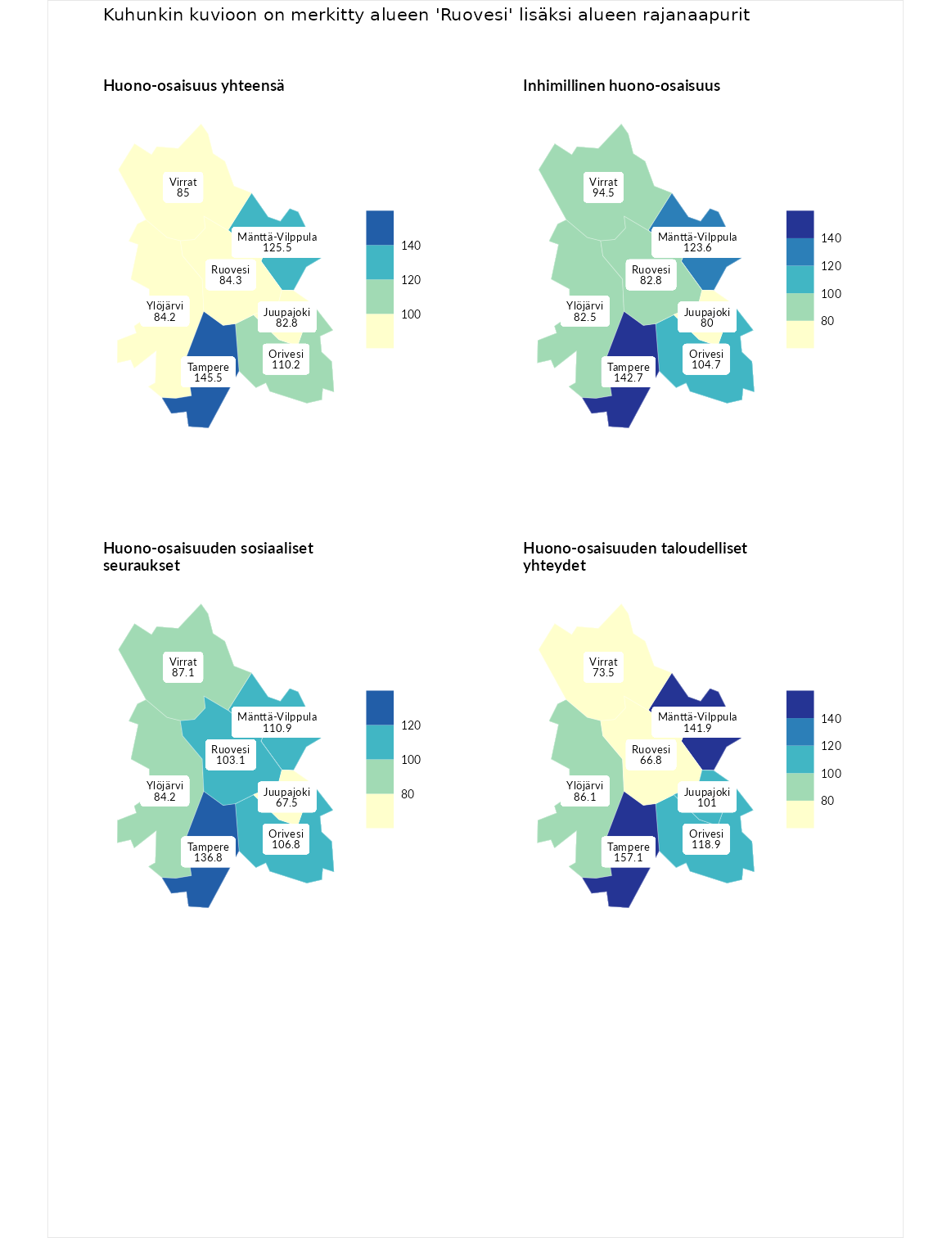

Huono-osaisuus yhteensä
aluenimi | arvo | asema
Tuusniemi (korkein arvo) | 187.5 | 1
Tampere (naapuri) | 145.5 | 16
Mänttä-Vilppula (naapuri) | 125.5 | 65
Orivesi (naapuri) | 110.2 | 107
Virrat (naapuri) | 85.0 | 209
Ruovesi (valittu) | 84.3 | 211
Ylöjärvi (naapuri) | 84.2 | 212
Juupajoki (naapuri) | 82.8 | 224
Luoto (matalin arvo) | 31.7 | 293

Inhimillinen huono-osaisuus
aluenimi | arvo | asema
Lahti (korkein arvo) | 189.7 | 1
Tampere (naapuri) | 142.7 | 22
Mänttä-Vilppula (naapuri) | 123.6 | 66
Orivesi (naapuri) | 104.7 | 128
Virrat (naapuri) | 94.5 | 163
Ruovesi (valittu) | 82.8 | 212
Ylöjärvi (naapuri) | 82.5 | 214
Juupajoki (naapuri) | 80.0 | 224
Luoto (matalin arvo) | 37.9 | 293

Huono-osaisuuden sosiaaliset seuraukset
aluenimi | arvo | asema
Tuusniemi (korkein arvo) | 217.9 | 1
Tampere (naapuri) | 136.8 | 34
Mänttä-Vilppula (naapuri) | 110.9 | 105
Orivesi (naapuri) | 106.8 | 123
Ruovesi (valittu) | 103.1 | 140
Virrat (naapuri) | 87.1 | 194
Ylöjärvi (naapuri) | 84.2 | 206
Juupajoki (naapuri) | 67.5 | 250
Luoto (matalin arvo) | 28.1 | 293

Huono-osaisuuden taloudelliset yhteydet
aluenimi | arvo | asema
Merikarvia (korkein arvo) | 272.5 | 1
Tampere (naapuri) | 157.1 | 28
Mänttä-Vilppula (naapuri) | 141.9 | 48
Orivesi (naapuri) | 118.9 | 99
Juupajoki (naapuri) | 101.0 | 155
Ylöjärvi (naapuri) | 86.1 | 205
Virrat (naapuri) | 73.5 | 247
Ruovesi (valittu) | 66.8 | 262
Luoto (matalin arvo) | 29.0 | 293
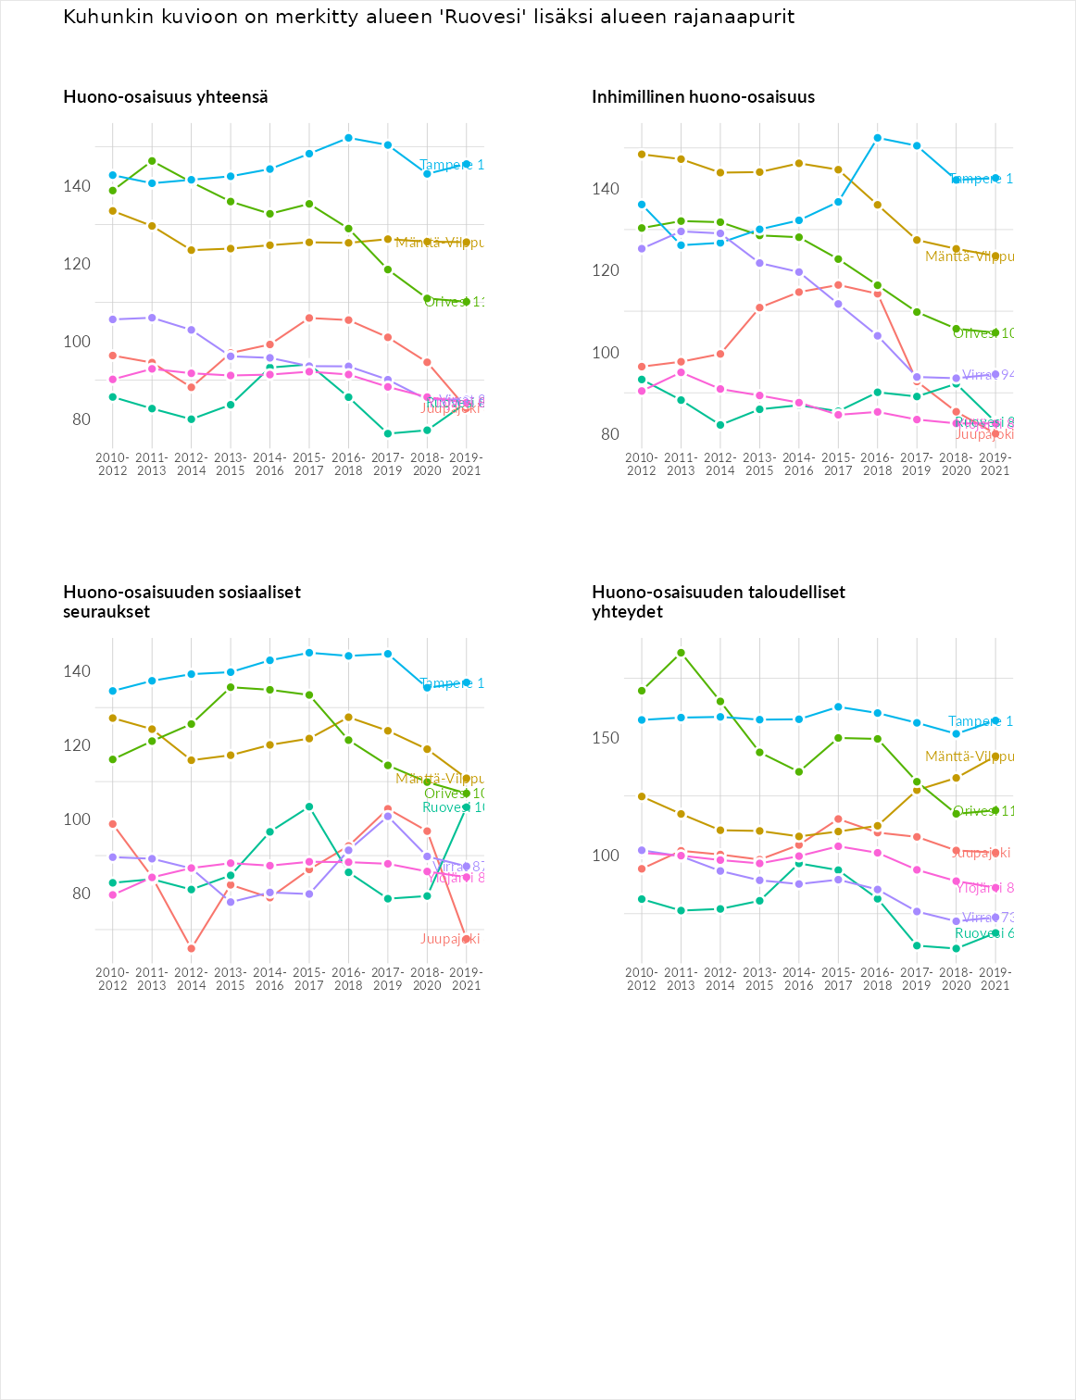

Inhimillinen huono-osaisuus
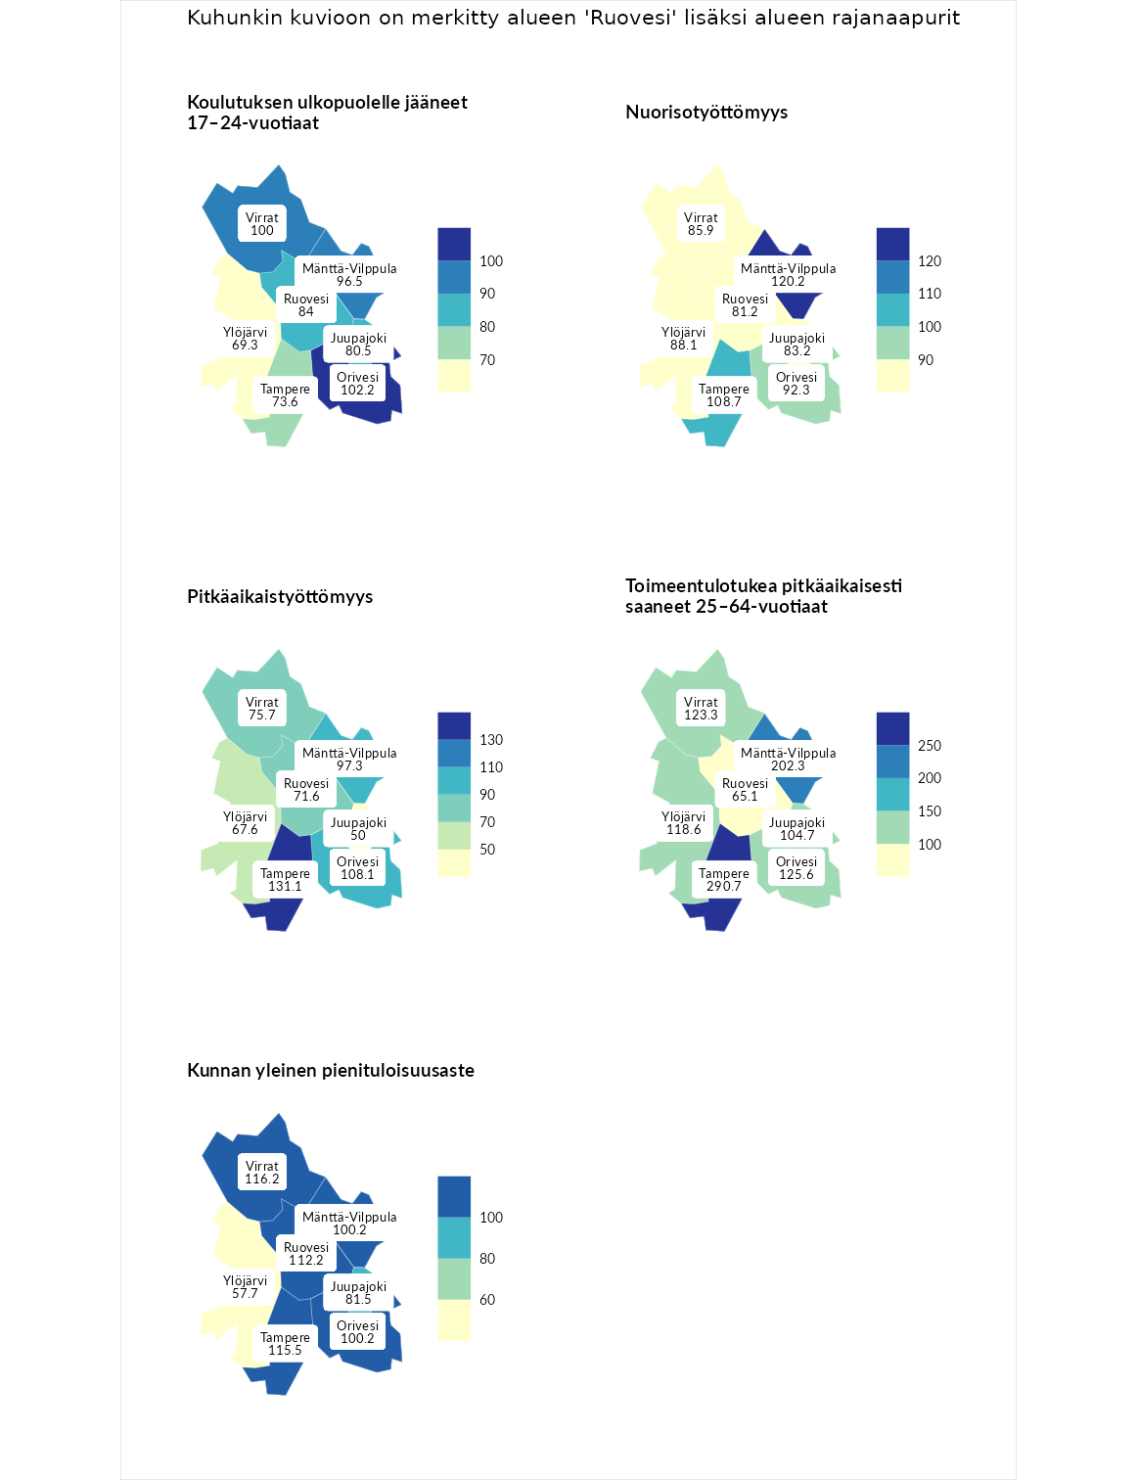

Koulutuksen ulkopuolelle jääneet 17–24-vuotiaat
aluenimi | arvo | asema
Kivijärvi (korkein arvo) | 217.3 | 1
Orivesi (naapuri) | 102.2 | 132
Virrat (naapuri) | 100.0 | 143
Mänttä-Vilppula (naapuri) | 96.5 | 156
Ruovesi (valittu) | 84.0 | 205
Juupajoki (naapuri) | 80.5 | 219
Tampere (naapuri) | 73.6 | 242
Ylöjärvi (naapuri) | 69.3 | 254
Masku (matalin arvo) | 40.7 | 285

Nuorisotyöttömyys
aluenimi | arvo | asema
Outokumpu (korkein arvo) | 205.2 | 1
Mänttä-Vilppula (naapuri) | 120.2 | 67
Tampere (naapuri) | 108.7 | 105
Orivesi (naapuri) | 92.3 | 169
Ylöjärvi (naapuri) | 88.1 | 182
Virrat (naapuri) | 85.9 | 190
Juupajoki (naapuri) | 83.2 | 200
Ruovesi (valittu) | 81.2 | 207
Hailuoto (matalin arvo) | 0.0 | 279

Pitkäaikaistyöttömyys
aluenimi | arvo | asema
Ilomantsi (korkein arvo) | 233.8 | 1
Tampere (naapuri) | 131.1 | 77
Orivesi (naapuri) | 108.1 | 126
Mänttä-Vilppula (naapuri) | 97.3 | 160
Virrat (naapuri) | 75.7 | 212
Ruovesi (valittu) | 71.6 | 223
Ylöjärvi (naapuri) | 67.6 | 233
Juupajoki (naapuri) | 50.0 | 267
Närpiö (matalin arvo) | 17.6 | 293

Toimeentulotukea pitkäaikaisesti saaneet 25–64-vuotiaat
aluenimi | arvo | asema
Kotka (korkein arvo) | 325.6 | 1
Tampere (naapuri) | 290.7 | 3
Mänttä-Vilppula (naapuri) | 202.3 | 22
Orivesi (naapuri) | 125.6 | 95
Virrat (naapuri) | 123.3 | 98
Ylöjärvi (naapuri) | 118.6 | 104
Juupajoki (naapuri) | 104.7 | 130
Ruovesi (valittu) | 65.1 | 224
Hailuoto (matalin arvo) | 0.0 | 285

Kunnan yleinen pienituloisuusaste
aluenimi | arvo | asema
Juuka (korkein arvo) | 157.0 | 1
Virrat (naapuri) | 116.2 | 71
Tampere (naapuri) | 115.5 | 74
Ruovesi (valittu) | 112.2 | 95
Mänttä-Vilppula (naapuri) | 100.2 | 145
Orivesi (naapuri) | 100.2 | 146
Juupajoki (naapuri) | 81.5 | 215
Ylöjärvi (naapuri) | 57.7 | 269
Rusko (matalin arvo) | 33.9 | 293
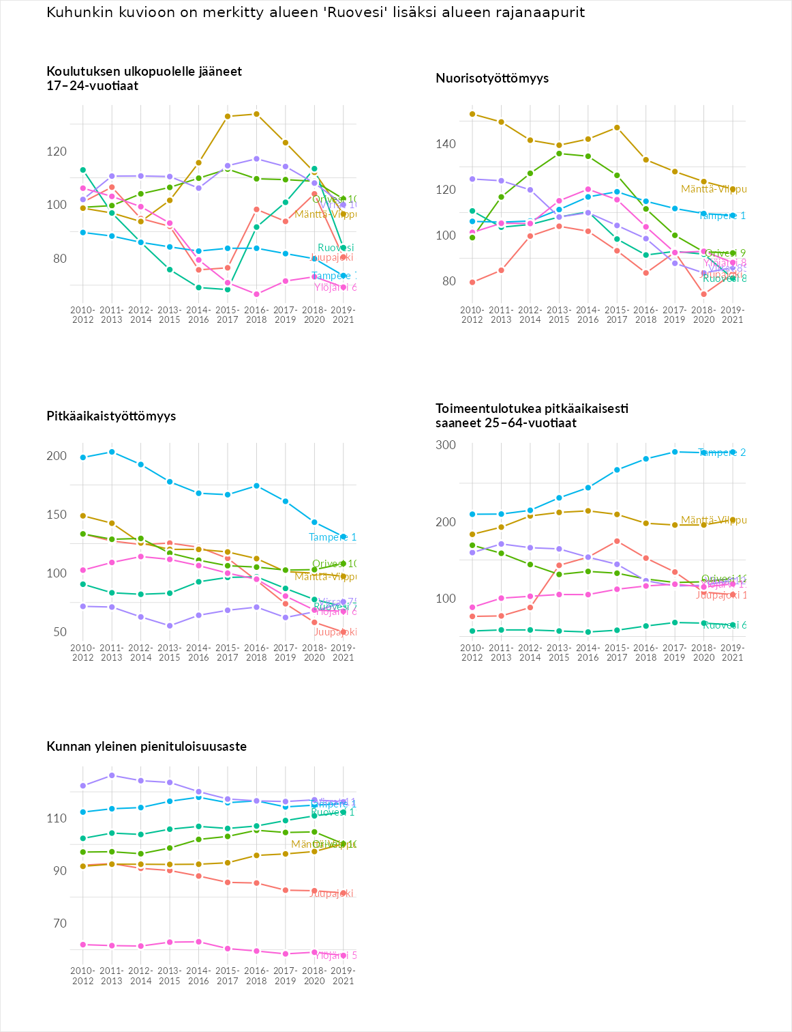

Huono-osaisuuden sosiaaliset seuraukset
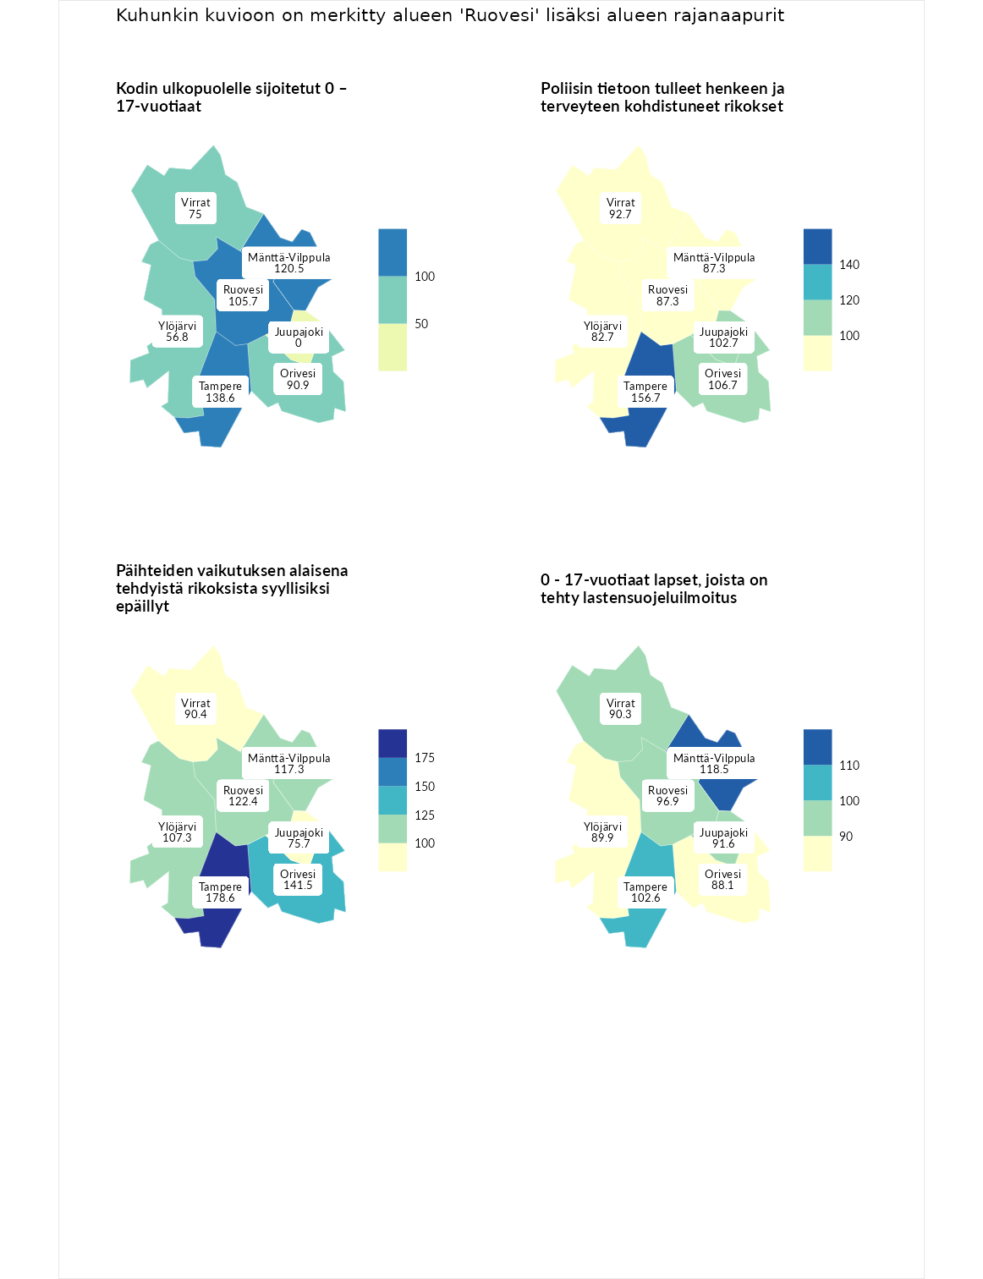

Kodin ulkopuolelle sijoitetut 0 – 17-vuotiaat
aluenimi | arvo | asema
Tuusniemi (korkein arvo) | 463.6 | 1
Tampere (naapuri) | 138.6 | 64
Mänttä-Vilppula (naapuri) | 120.5 | 87
Ruovesi (valittu) | 105.7 | 119
Orivesi (naapuri) | 90.9 | 150
Virrat (naapuri) | 75.0 | 181
Ylöjärvi (naapuri) | 56.8 | 229
Enonkoski (matalin arvo) | 0.0 | 257
Juupajoki (naapuri) | 0.0 | 263

Poliisin tietoon tulleet henkeen ja terveyteen kohdistuneet rikokset
aluenimi | arvo | asema
Puolanka (korkein arvo) | 227.3 | 1
Tampere (naapuri) | 156.7 | 30
Orivesi (naapuri) | 106.7 | 129
Juupajoki (naapuri) | 102.7 | 135
Virrat (naapuri) | 92.7 | 167
Ruovesi (valittu) | 87.3 | 191
Mänttä-Vilppula (naapuri) | 87.3 | 192
Ylöjärvi (naapuri) | 82.7 | 210
Hailuoto (matalin arvo) | 0.0 | 287

Päihteiden vaikutuksen alaisena tehdyistä rikoksista syyllisiksi epäillyt
aluenimi | arvo | asema
Kemi (korkein arvo) | 347.6 | 1
Tampere (naapuri) | 178.6 | 14
Orivesi (naapuri) | 141.5 | 55
Ruovesi (valittu) | 122.4 | 90
Mänttä-Vilppula (naapuri) | 117.3 | 102
Ylöjärvi (naapuri) | 107.3 | 121
Virrat (naapuri) | 90.4 | 180
Juupajoki (naapuri) | 75.7 | 226
Luoto (matalin arvo) | 17.6 | 293

0 - 17-vuotiaat lapset, joista on tehty lastensuojeluilmoitus
aluenimi | arvo | asema
Vaala (korkein arvo) | 189.0 | 1
Mänttä-Vilppula (naapuri) | 118.5 | 72
Tampere (naapuri) | 102.6 | 135
Ruovesi (valittu) | 96.9 | 164
Juupajoki (naapuri) | 91.6 | 194
Virrat (naapuri) | 90.3 | 199
Ylöjärvi (naapuri) | 89.9 | 202
Orivesi (naapuri) | 88.1 | 214
Maalahti (matalin arvo) | 33.0 | 293
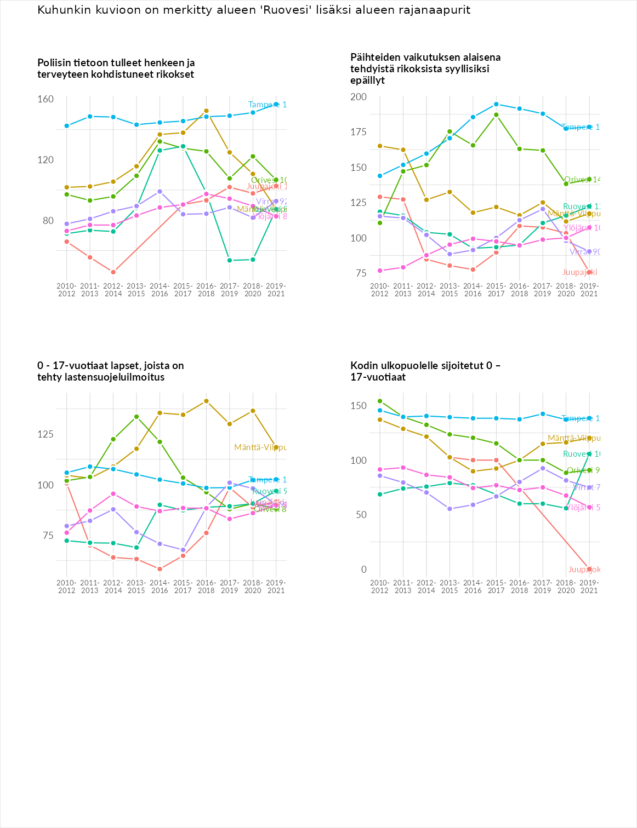

Huono-osaisuuden taloudelliset yhteydet
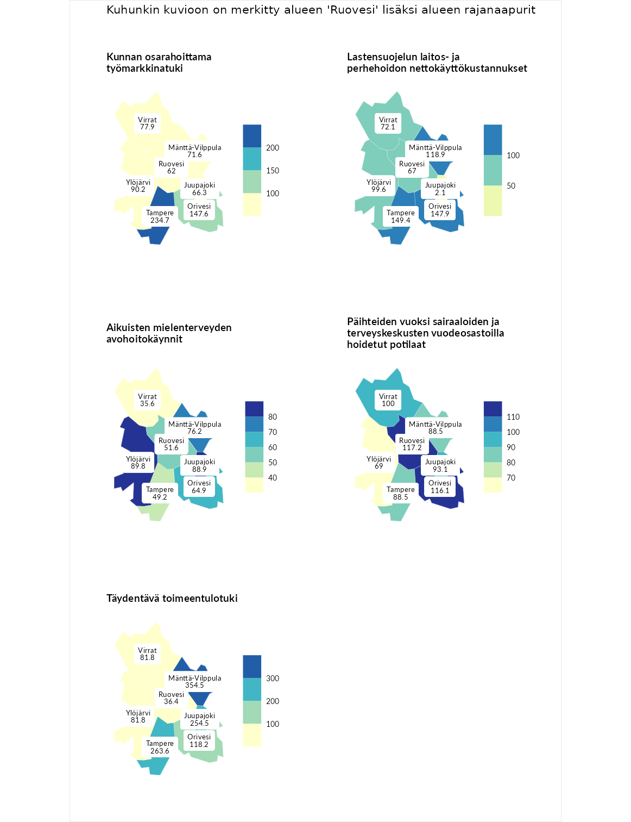

Kunnan osarahoittama työmarkkinatuki
aluenimi | arvo | asema
Lahti (korkein arvo) | 300.3 | 1
Tampere (naapuri) | 234.7 | 8
Orivesi (naapuri) | 147.6 | 65
Ylöjärvi (naapuri) | 90.2 | 170
Virrat (naapuri) | 77.9 | 205
Mänttä-Vilppula (naapuri) | 71.6 | 221
Juupajoki (naapuri) | 66.3 | 236
Ruovesi (valittu) | 62.0 | 250
Luoto (matalin arvo) | 5.9 | 293

Lastensuojelun laitos- ja perhehoidon nettokäyttökustannukset
aluenimi | arvo | asema
Tuusniemi (korkein arvo) | 304.1 | 1
Tampere (naapuri) | 149.4 | 43
Orivesi (naapuri) | 147.9 | 45
Mänttä-Vilppula (naapuri) | 118.9 | 94
Ylöjärvi (naapuri) | 99.6 | 148
Virrat (naapuri) | 72.1 | 201
Ruovesi (valittu) | 67.0 | 211
Juupajoki (naapuri) | 2.1 | 285
Siikainen (matalin arvo) | -179.0 | 293

Aikuisten mielenterveyden avohoitokäynnit
aluenimi | arvo | asema
Lapinlahti (korkein arvo) | 559.0 | 1
Ylöjärvi (naapuri) | 89.8 | 179
Juupajoki (naapuri) | 88.9 | 182
Mänttä-Vilppula (naapuri) | 76.2 | 220
Orivesi (naapuri) | 64.9 | 247
Ruovesi (valittu) | 51.6 | 265
Tampere (naapuri) | 49.2 | 268
Virrat (naapuri) | 35.6 | 279
Lempäälä (matalin arvo) | 15.9 | 293

Päihteiden vuoksi sairaaloiden ja terveyskeskusten vuodeosastoilla hoidetut potilaat
aluenimi | arvo | asema
Pelkosenniemi (korkein arvo) | 258.6 | 1
Ruovesi (valittu) | 117.2 | 93
Orivesi (naapuri) | 116.1 | 95
Virrat (naapuri) | 100.0 | 137
Juupajoki (naapuri) | 93.1 | 158
Mänttä-Vilppula (naapuri) | 88.5 | 172
Tampere (naapuri) | 88.5 | 173
Ylöjärvi (naapuri) | 69.0 | 220
Enonkoski (matalin arvo) | 0.0 | 273

Täydentävä toimeentulotuki
aluenimi | arvo | asema
Merikarvia (korkein arvo) | 1009.1 | 1
Mänttä-Vilppula (naapuri) | 354.5 | 7
Tampere (naapuri) | 263.6 | 20
Juupajoki (naapuri) | 254.5 | 21
Orivesi (naapuri) | 118.2 | 116
Virrat (naapuri) | 81.8 | 194
Ylöjärvi (naapuri) | 81.8 | 195
Ruovesi (valittu) | 36.4 | 280
Pukkila (matalin arvo) | 9.1 | 293
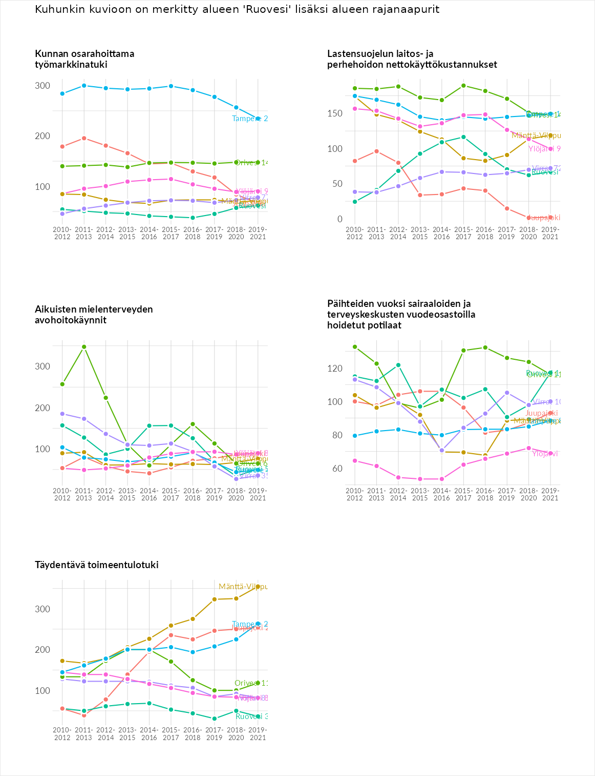

Postinumeroaluekohtaiset tiedot
aluekoodi | aluenimi | Kokonaislukema | Alimpaan tuloluokkaan kuuluvat taloudet | Alimpaan tuloluokkaan kuuluvat täysi-ikäiset | Työttömät | Peruskoulutuksen omaavat
34870 | Visuvesi | 131.2 | 138.5 | 135.1 | 103.4 | 147.7
34450 | Jäminkipohja | 123.3 | 135.5 | 133.7 | 109.2 | 114.6
34600 | Ruovesi Keskus-Nenonen | 109.0 | 129.2 | 107.8 | 83.6 | 115.4
34420 | Muroleen Kanava | 106.9 | NA | 147.4 | 105.2 | 68.2
34640 | Mustajärvi | 105.9 | 114.6 | 114.3 | 100.4 | 94.1
34410 | Murole | 104.0 | 113.7 | 113.6 | 74.5 | 114.3
35750 | Väärinmaja | 94.5 | 104.4 | 120.7 | 63.7 | 89.3
34430 | Kekkonen | 80.3 | 68.7 | 97.0 | 79.8 | 75.6
35740 | Ylä-Vääri | 65.7 | 35.7 | 86.6 | 64.4 | 76.0
